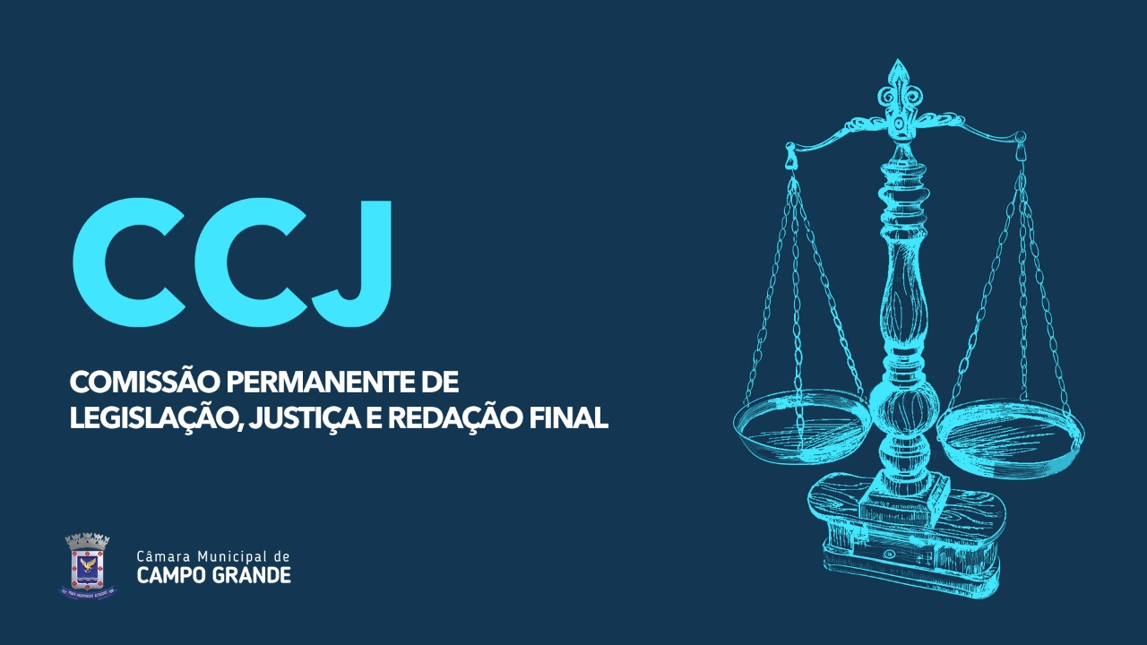
Pauta da Reunião Ordinária Pública
27 de abril de 2022
A Comissão Permanente de Legislação, Justiça e Redação Final, sob a Presidência do vereador Otávio Trad, Vice-Presidente vereador William Maksoud e os vereadores Membros: Clodoilson Pires, Prof Riverton e Marcos Tabosa, realizará a Reunião Ordinária Pública no dia 27 de abril de 2022, às 09hs, no Plenário Edroim Reverdito, seguindo os procedimentos e regras para fins de prevenção à infecção e à propagação do Coronavírus (COVID-19), tendo como pauta os seguintes projetos:

PROJETOS DO LEGISLATIVO

1- PROPOSTA DE EMENDA À LOM Nº 87/22– Autor: Ver. Prof André Luís
Ementa: ACRESCENTAM-SE NOVOS DISPOSITIVOS AO ART. 67 DA LEI ORGÂNICA DO MUNICÍPIO DE CAMPO GRANDE – MS.
RELATOR: Ver. Otávio Trad

2-PROJETO DE LEI Nº 10.502/22– Autor: Ver.Tiago Vargas
Ementa: Autoriza a implementação de sistema de impressão local de senha para registro do tempo de espera de atendimento nas Unidades de Saúde do Município de Campo Grande/MS.
RELATOR: Ver. Otávio Trad

3-PROJETO DE LEI Nº 10.528/22– Autor: Ver. Dr Sandro Benites
Ementa: INSTITUI O PROGRAMA DE REABILITAÇÃO COVID-19 NO MUNICÍPIO DE CAMPO GRANDE E DÁ OUTRAS PROVIDÊNCIAS.
RELATOR: Ver. William Maksoud

4-PROJETO DE LEI Nº 10.521/22– Autor: Ver.Ronilço Guerreiro
Ementa: INSTITUI A ACADEMIA ESTUDANTIL DE LETRAS – AEL NO ÂMBITO DO MUNICÍPIO DE CAMPO GRANDE.
RELATOR: Ver. Marcos Tabosa

5-PROJETO DE LEI Nº 10.555/22– Autor: Ver.Ronilço Guerreiro
Ementa: DISPÕE SOBRE A CRIAÇÃO DO PASSAPORTE CULTURAL NO MUNICÍPIO DE CAMPO GRANDE.
RELATOR: Ver. Otávio Trad

6-PROJETO DE LEI Nº 10.574/22– Autor: Ver.Coringa
Ementa: AUTORIZA O PODER EXECUTIVO MUNICIPAL A IMPLANTAR O ATENDIMENTO EM REGIME DE “TERCEIRO TURNO” NAS ESCOLAS MUNICIPAIS DE EDUCAÇÃO INFANTIL – EMEI – NO ÂMBITO DO MUNICÍPIO DE CAMPO GRANDE.
RELATOR: Ver. Otávio Trad

7- PROJETO DE LEI COMPL. Nº 803/22– Autor: Ver.Otávio Trad
Ementa: ALTERA O INCISO II DO ARTIGO 84 DA LEI COMPLEMENTAR 2.909, DE 8 DE JULHO DE 1992 – CÓDIGO DE POLÍCIA ADMINISTRATIVA DO MUNICÍPIO.
RELATOR: Ver. William Maksoud

8- PROJETO DE LEI COMPL. Nº 802/22– Autora: Vereadora Camila Jara
Ementa: Altera a redação da ementa e do artigo 9º e acrescenta o artigo 10 à Lei Complementar nº 395 de 01/09/2020 que Cria e Regulamenta o programa "Animal Comunitário", no âmbito do Município.
RELATOR: Ver. William Maksoud

9- PROJETO DE LEI Nº 10.554/22– Autor: Vereador Zé da Farmácia
Ementa: Cria obrigatoriedade da presença de profissionais de enfermagem em consultas e exames pediátricos em Campo Grande, MS.
RELATOR: Ver. Prof Riverton

10- PROJETO DE LEI Nº 10.567/22–SUBSTITUTIVO AO PROJETO DE LEI
Nº 10.520/22 - Autor: Vereador Tiago Vargas
Ementa: Dispõe sobre a implementação do Prontuário Eletrônico do Paciente (PEP), na Rede Pública de Saúde do Município
RELATOR: Ver. Prof Riverton

11-PROJETO DE LEI Nº 10.575/22– Autor: Ver.Dr Loester Nunes
Ementa: INSTITUI A POLÍTICA MUNICIPAL DE TRANSPARÊNCIA EM OBRAS PÚBLICAS NO ÂMBITO DO MUNICÍPIO DE CAMPO GRANDE/MS.
RELATOR: Ver. Otávio Trad

12-PROJETO DE LEI Nº 10.558/22– Autor: Ver.Ronilço Guerreiro
Ementa: INSTITUI O PROGRAMA SOS RACISMO, NO ÂMBITO DO MUNICÍPIO DE CAMPO GRANDE.
RELATOR: Ver. Marcos Tabosa

13-PROJETO DE LEI Nº 10.585/22– Autor: Ver.Dr Sandro Benites
Ementa: INSTITUI O DIA DO DESAPEGO CONSCIENTE, QUE CONSISTE EM RECEBER DOAÇÕES DE MATERIAIS REUTILIZÁVEIS, PROMOVENDO A CORRETA A DESTINAÇÃO FINAL E DÁ OUTRAS PROVIDÊNCIAS.
RELATOR: Ver. Marcos Tabosa

14- PROJETO DE LEI Nº 10.580/22– Autor: Vereador Clodoilson Pires
Ementa: Dispõe sobre a obrigatoriedade do conserto de buracos e valas abertos nas vias públicas no âmbito do Município de Campo Grande.
RELATOR: Ver. Prof Riverton

15- PROJETO DE LEI Nº 10.522/22– Autor: Vereador Coringa
Ementa: INSTITUI O “DIA DO MOTORISTA DE APLICATIVO” NO CALENDÁRIO OFICIAL DO MUNICÍPIO.
RELATOR: Ver. Clodoilson Pires

16- PROJETO DE LEI Nº 10.539/22– Autor: Vereador Zé da Farmácia
Ementa: Incentiva a fiscalização e publicidade de obras do poder Executivo de Campo Grande.
RELATOR: Ver. Clodoilson Pires

17- PROJETO DE LEI Nº 10.524/22– Autor: Vereador Tiago Vargas
Ementa: DISPÕE SOBRE A CRIAÇÃO DO PROGRAMA “BANHO SOLIDÁRIO”, NO MUNICÍPIO DE CAMPO GRANDE/MS.
RELATOR: Ver. Clodoilson Pires

18- PROJETO DE LEI Nº 10.537/22– Autor: Vereador Prof André Luís
Ementa: DISPÕE SOBRE CRITÉRIOS DE CLASSIFICAÇÃO PARA CONCURSO E PROCESSO SELETIVO NO ÂMBITO DO MUNICÍPIO.
RELATOR: Ver. Clodoilson Pires

19- PROJETO DE LEI Nº 10.559/22– Autor: Vereador Zé da Farmácia
Ementa: ALTERA A LEI N.° 4864 DE 07 DE JULHO DE 2010 QUE DISPÕE SOBRE A GESTÃO DOS RESÍDUOS DA CONSTRUÇÃO CIVIL E INSTITUI O PLANO INTEGRADO DE GERENCIAMENTO DE RESÍDUOS DA CONSTRUÇÃO CIVIL DE ACORDO COM O PREVISTO NA RESOLUÇÃO CONAMA N. 307/2002.
RELATOR: Ver. William Maksoud

20- PROJETO DE LEI Nº 10.557/22– Autor: Vereador Papy
Ementa: Institui política de transparência na cobrança do Imposto Sobre a Propriedade Predial e Territorial Urbana – IPTU – no Município.
RELATOR: Ver. William Maksoud

21-PROJETO DE LEI Nº 10.584/22– Autor: Ver. Tiago Vargas
Ementa: ACRESCENTA-SE NOVO DISPOSITIVO A LEI N. 6.747, DE 15 DE DEZEMBRO DE 2021, QUE DISPÕE SOBRE O TRANSPORTE REMUNERADO PRIVADO INDIVIDUAL DE PASSAGEIROS.
RELATOR: Ver. Otávio Trad

22-PROJETO DE LEI Nº 10.595/22– Autor: Ver.Ronilço Guerreiro
Ementa: DEFINE O GRAFITE COMO MOVIMENTO ARTÍSTICO CULTURAL URBANO DE CARÁTER POPULAR DA CIDADE DE CAMPO GRANDE.
RELATOR: Ver. Otávio Trad

23-PROJETO DE LEI Nº 10.588/22– Autor: Ver. Dr Sandro Benites
Ementa: INSTITUI A CAMPANHA “CORAÇÃO DE MULHER”, NO ÂMBITO DO MUNICÍPIO DE CAMPO GRANDE/MS.
RELATOR: Ver. Otávio Trad

PROJETOS DO EXECUTIVO MUNICIPAL

24- PROJETO DE LEI COMPL. Nº 805/22– Autor: Executivo
Ementa: QUE DISPÕE SOBRE A ALTERAÇAO DA LEI COMPLEMENTAR N. 418, DE 15 DE OUTUBRO DE 2021.
RELATOR: Ver. Prof Riverton

25- PROJETO DE LEI Nº 9.970/21– Autor: Executivo-Veto Total
Ementa: DECIDE VETAR TOTALMENTE O PROJETO DE LEI N. 9.970, QUE TORNA OBRIGATÓRIO AO PODER EXECUTIVO DISPONIBILIZAR E PUBLICITAR ADESIVOS INDICATIVOS COM OS DIZERES "AQUI MORA UMA PESSOA AUTISTA" NO MUNICÍPIO DE CAMPO GRANDE-MS.
RELATOR: Ver. Otávio Trad

26- PROJETO DE LEI Nº 10.562/22– Autor: Executivo
Ementa: AUTORIZA O PODER EXECUTIVO A DESAFETAR, DESDOBRAR E REMEMBRAR ÁREA DE DOMÍNIO PÚBLICO MUNICIPAL.
RELATOR: Ver. William Maksoud

27- PROJETO DE LEI Nº 10.064/21– Autor: Executivo-Veto Total
Ementa: Dispõe sobre a aplicação de penalidade pela prática de elevação abusiva de preços enquanto vigorar a situação de calamidade pública no município.
RELATOR: Ver. Clodoilson Pires

28- PROJETO DE LEI Nº 10.561/22– Autor: Executivo
Ementa: DISPÕE SOBRE A ORGANIZAÇÃO ADMINISTRATIVA E FUNCIONAL, ATRIBUIÇÕES E COMPETÊNCIAS DA SUBSECRETARIA DO BEM-ESTAR ANIMAL (SUBEA).
RELATOR: Ver. Clodoilson Pires

29- PROJETO DE LEI Nº 10.563/22– Autor: Executivo
Ementa: QUE ALTERA DISPOSITIVOS DA LEI N. 5987, DE 6 DE ABRIL DE 2018.
RELATOR: Ver. William Maksoud

RETORNO DE PROJETOS COM PEDIDO DE VISTA:

30-PROJETO DE LEI Nº 10.497/22– Autor: Ver.Prof André Luis
Ementa: RESERVA AS MULHERES 50% (cinquenta por cento) DAS VAGAS OFERECIDAS NOS CONCURSOS PÚBLICOS E PROCESSOS SELETIVOS NO ÂMBITO DO MUNICÍPIO DE CAMPO GRANDE.
RELATOR: Ver. Marcos Tabosa
PEDIDO DE VISTA: Ver. Otávio Trad (Presidente)
CONCESSÃO: Reunião da CCJ 30/03/22 (maioria absoluta)

